コーディング規約

初版

修正履歴
№ | 変更頁－№ | 変更内容・理由 | 担当 | 日付 | Ver
1
2
3
4
5
6
7
8
9
10
11
12
13
14
15
16
17
18
19
20
21
22
23
24

目次
① はじめに 3
② 開発環境に必要なツール 3
③ 環境設定 3
④ プロジェクト 5
(1) プロジェクト構成 5
(2) プロジェクト参照設定 6
⑤ 命名規則 7
⑥ 可読性・保守性向上のための規約 11
(3) シンプルに作ることを第一に考える 11
(4) 不要処理の削除 11
(5) 適切な命名(クラス名・関数名・変数名) 11
(6) 共通関数の利用 11
(7) 重複コードの削減 11
(8) 1行の文字数 11
(9) メソッドの行数 11
(10) 巨大なクラスの分割 11
(11) ネスト 11
(12) カプセル化 11
(13) グローバル変数(Shared変数)の原則禁止 11

- はじめに
このコーディング標準は，らくらく勤務表開発プロジェクト(※)においてjava でコーディン
グする際のルール，推奨，および迷った時の指針を提供するものである。
開発環境に使用するツールなども役立つ為、明記しておく。

標準策定の方針は，読みやすくメンテナンスしやすいコードを書くことである。
実際のコーディングにあたっては，UNメンバー全員がこのルールに合意していることが必要である。

- 開発環境に必要なツール
開発を始める前に、下記のツールをインストールする必要がある。

-----------------------------------------------------------------------------------------------
1.Android Developer Tools (adt-bundle-windows-x86-20140702)
(アンドロイド開発用のJava言語の統合開発環境)

2.JAVA Development Kit 8 (jdk-8u5-windows-i586)
(Java言語でプログラミングを行う際に必要な最低限のソフトウェアのセット)

3.Tomcat (apache-tomcat-7.0.52)
(Javaサーブレット・JSPを処理するアプリケーションサーバ)

4.Poi(Excel編集) (poi-bin-3.10-FINAL-20140208)
(WordやExcel等のファイルを読み書きできるJavaライブラリ)

5.MySQLConnecter (Mysmysql-connector-odbc-5.1.13-win32)
(Java環境からMysqlにアクセスする為のライブラリ)
------------------------------------------------------------------------------------------------

- 環境設定
(1)環境変数パス
プロジェクト開発をするに辺り下記のパスを設定する必要がある。

(a) JDK参照パス
変数名 ：JAVA_HOME
環境パス：C:\Program Files\Java\jdk1.8.0_05

(b) MySQLConnector 参照パス
変数名 ：Path
環境パス：(末尾に追加) %JAVA_HOME%\lib\mysql-connector-java-5.1.30-bin.jar

(2)ワークスペース
「C:\Program Files\Apache Software Foundation\Tomcat 7.0」を設定する。
(Tomcatを動作させるにはTomcat環境にてプロジェクトを作成する必要がある為。)

(3)配置パス

「C:\Program Files\Apache Software Foundation\Tomcat 7.0\lib」に以下のファイル格納する。

-------------------------------------------------------------------------

【1.poiのjarファイル】
poi-scratchpad-3.10-FINAL-20140208.jar
poi-ooxml-schemas-3.10-FINAL-20140208.jar
poi-ooxml-3.10-FINAL-20140208.jar
poi-excelant-3.10-FINAL-20140208.jar
poi-examples-3.10-FINAL-20140208.jar
poi-3.10-FINAL-20140208.jar
commons-codec-1.5.jar
commons-logging-1.1.jar
junit-4.11.jar
log4j-1.2.13.jar

【2.MySQLConnecterのjarファイル】
mysql-connector-java-5.1.30-bin.jar

---------------------------------------------------------------------

(4)ツールの環境設定
⇒ウィンドウの設定における各種設定の確認
ツールバーの[ウィンドウ] → [設定]を選択する。

■Tomcatの設定
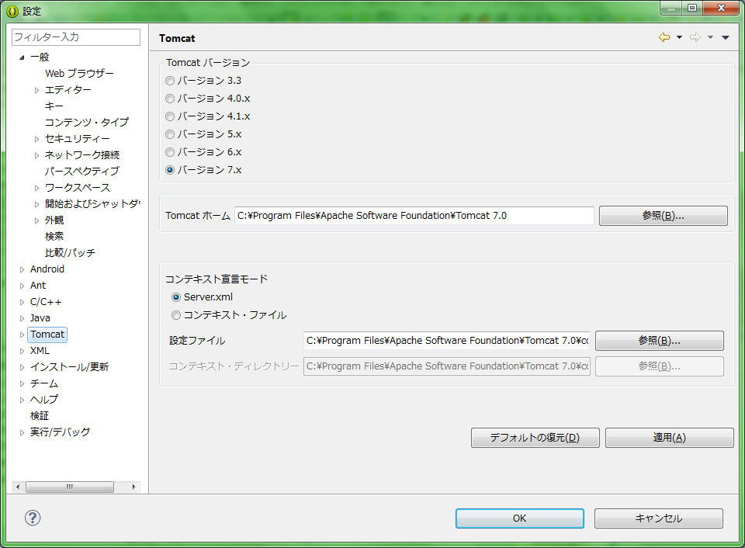
Tomcat7 により
「バージョン 7.x」を選択

- プロジェクト

- プロジェクト構成

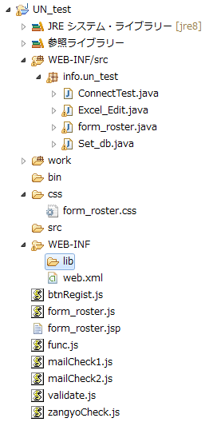

(a) Javaファイル

・form_roster.java
⇒画面のメイン処理を定義するファイル。
Excel_Edit.javaやSet_db.javaの呼び出しを行う。

・Excel_Edit.java
⇒データベース情報を元にエクセルへの書込みを行う。

・Set_db.java
⇒画面情報の入力を元にデータベースへの書込みを行う。

(b) Jspファイル

・form_roster.jsp
⇒らくらく勤務表の勤務表入力フォームのメイン画面となる。

(c) javascriptファイル

・form_roste.js
⇒らくらく勤務表の勤務表入力フォームのメイン画面となる。

・その他
⇒各処理の定義ファイルとなる。

(d) cssファイル

・form_roste.css
⇒form_roster.jspの

・その他
⇒各処理の定義ファイルとなる。

- プロジェクト参照設定

下記のプロジェクト参照で設定する。

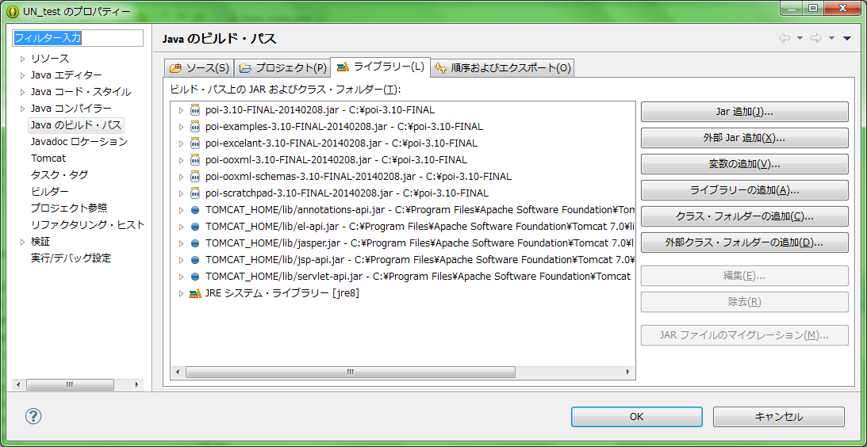

- 命名規則

- 命名規則に関する共通的な事項

・名称には英語を利用する
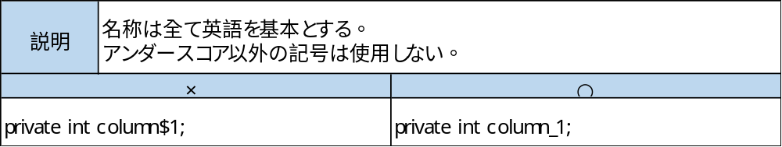

・役割が分かるような、意味のある名前をつける
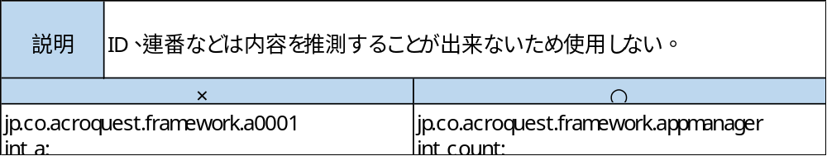

・大文字・小文字の違いで名前を区別する識別子を定義してはならない
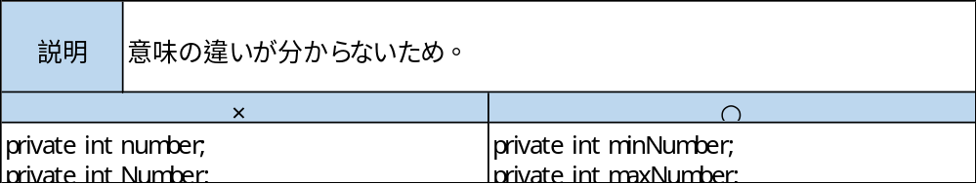

・先頭にアンダースコア"_"を用いることを禁止する
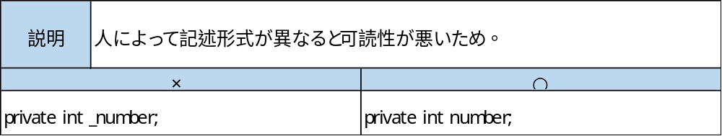

- パッケージ名
・パッケージ名は小文字で構成する
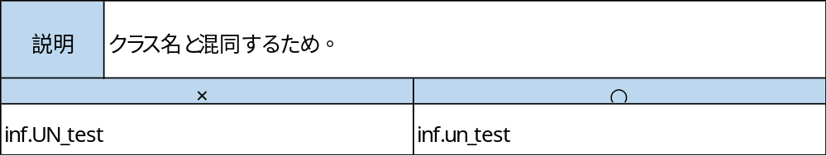

- クラス名の名称
・単語の先頭を大文字にする
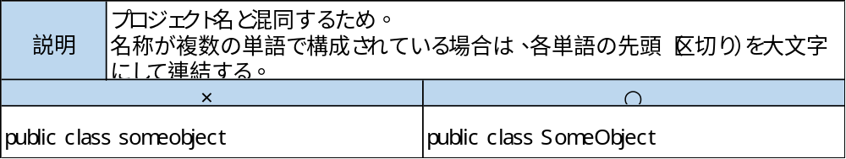

・役割を果たす名前にする
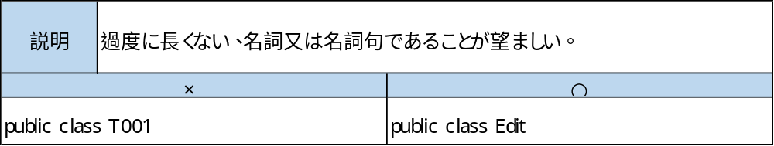

・JDK 標準クラスライブラリに存在する名前と重複する名前を使用してはならない
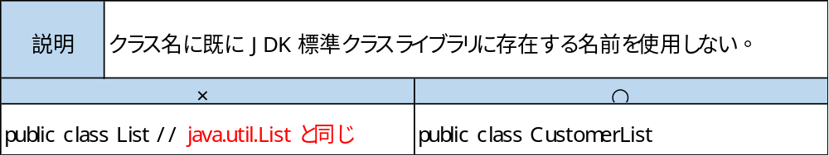

・抽象クラスはそれが抽象クラスであることを示す形容詞を先頭に付ける
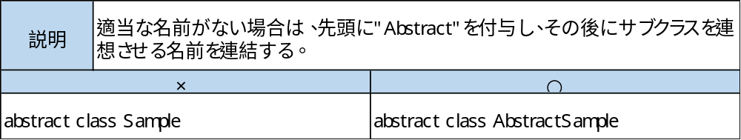

・例外クラスは、"Exception"を接尾辞に付けた名前にする
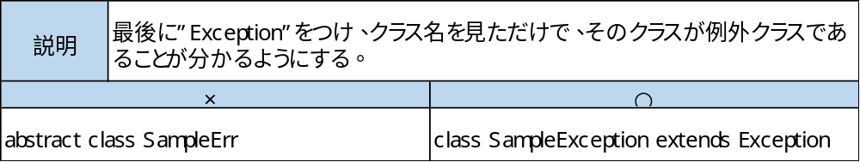

- メソッドの名称
・メソッド名は、動詞で表す名称とし、先頭を小文字とする
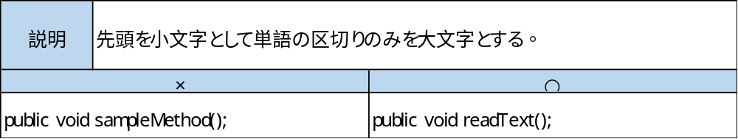

・getter/setter（属性を取得・設定するメソッド）メソッド
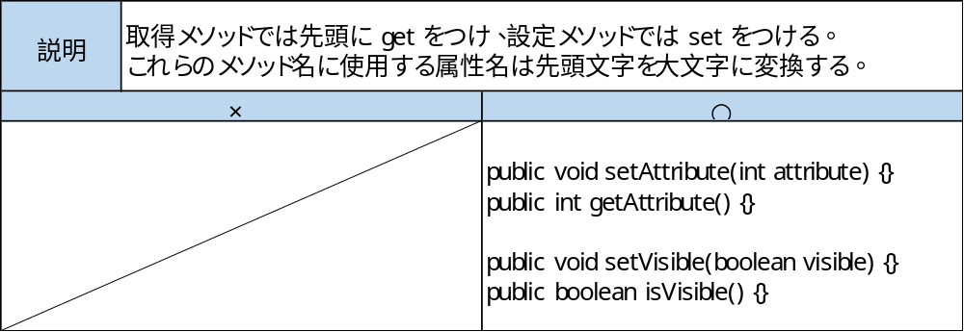

・boolean 変数を返すメソッド
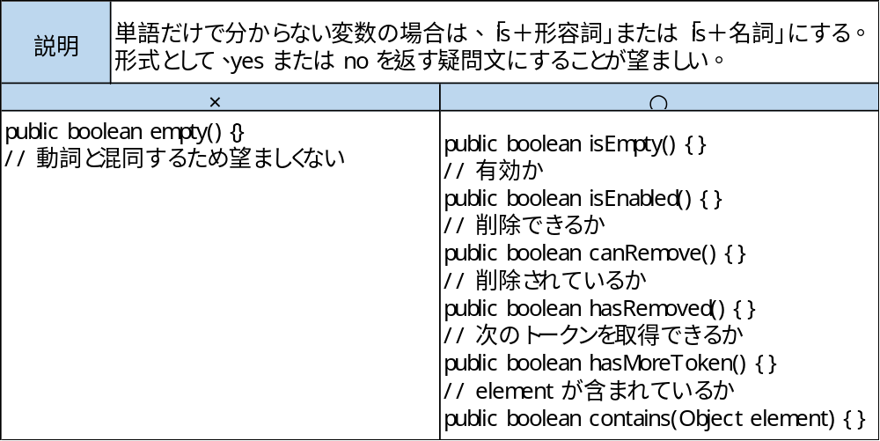

・ファクトリメソッド
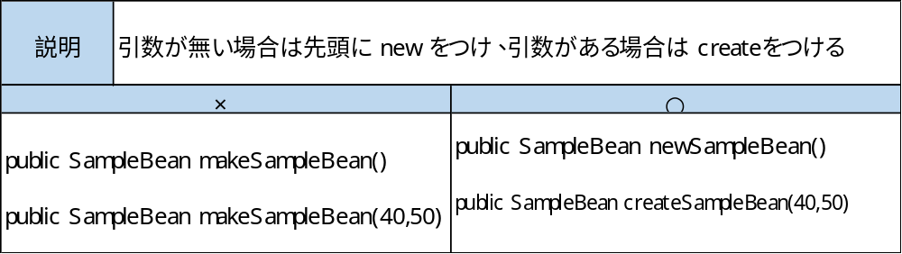

・データ操作に関するメソッド
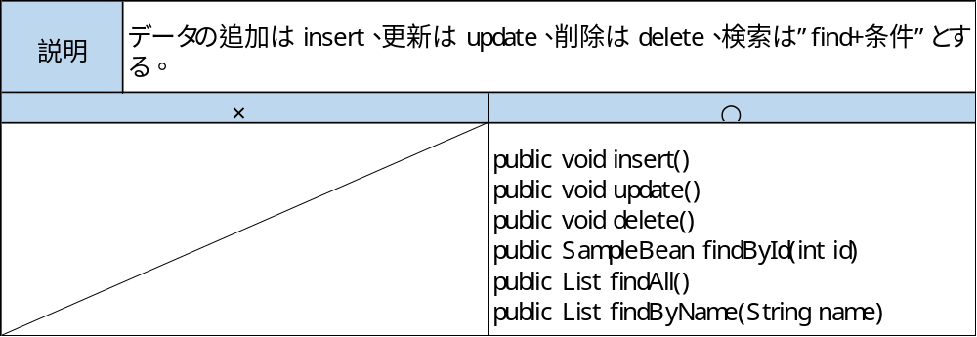

- 変数の名称
・定数
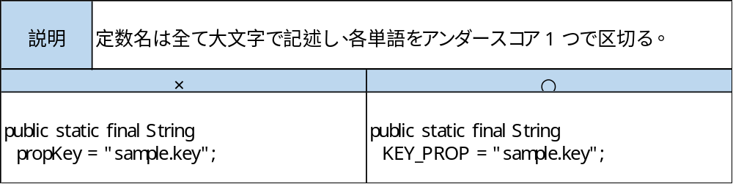

・ループ変数
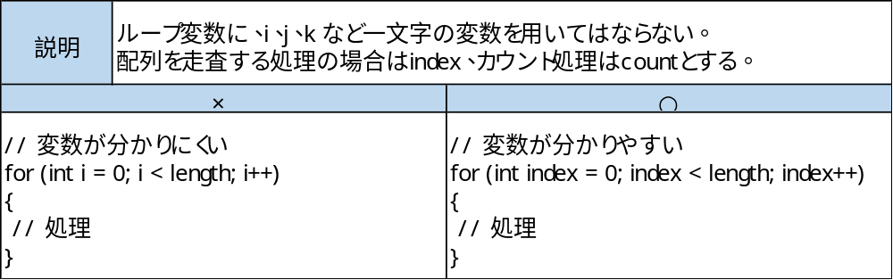

- 可読性・保守性向上のための規約

- シンプルに作ることを第一に考える
自分以外の開発者が見ても理解しやすいようできるだけシンプルな記述を心がける。
性能等の観点もあるが、最優先としてはシンプルに記載し、必要以上に複雑なコードを書かないこと。
（性能のための複雑なコードを記載するのは、速度計測の後に速度遅延の原因の箇所のみとする）

- 不要処理の削除
使用していない変数・関数は削除すること。将来の拡張に備える変数・関数も、必要になってから記載すること。

- 適切な命名(クラス名・関数名・変数名)
できるだけ省略せずに役割に応じた適切な名称を与える。名称が適切であればプログラムのコメントは少なくできる。
ループカウンタのみ、意味を持たない変数名（i,j,kなど）も使用可能とする。

- 共通関数の利用
汎用性が高い処理は自分で関数を作成する前に、共通関数があるか調べ、共通関数を使用すること。
また、共通関数がない場合には、アマノ社員に共通関数の作成を打診すること。
(共通関数はBsm系モジュール内のPrivate以外関数)

- 重複コードの削減
ソースコード内で同じ処理・似通った処理は可能な限り関数化し、重複するコードを削減する。
同様の処理が複数存在する場合、不具合や機能変更での修正箇所が多くなり影響範囲の見極めが難しくなる。

- 1行の文字数
1行の文字数が多いとコードが画面に表示しきれない。1行は最大100文字以内を目安とする。

- メソッドの行数
行数が多いとメソッド全体を見ることが出来ない。行数は1画面に収まる長さ(30～60行)以内を目安とする。

- 巨大なクラスの分割
行数が多いとクラス全体を把握するのが難しくなる。行数はコメントを含め1000行以内を目安とする。

- ネスト
ネストの深さは最大5とする。
それより深い場合、可読性が著しく低下するため、設計を見直す。

- カプセル化
変数・変数のアクセス修飾子はPrivateを基本とする。
クラス外に公開する必要がある場合、必要に応じてProtected、Friend、Publicを利用する。
クラスのメンバ変数は可能な限り減らし、ローカル変数や・引数渡し等で対応する。
影響範囲を狭めることを意識してコーディングを行うこと。。

- グローバル変数(Shared変数)の原則禁止
全セッション
(Module内で定義された変数は全てのスレッドで共有される、変数への操作が全てのスレッドに対して影響します)

